**Лабораторная работа №4**

«*Итерационные методы решения СЛАУ*»

Выполнил Бахар Артём,2 курс 4 группа

**Постановка задачи**

С помощью итерационного степенного метода и метода скалярных произведений найти с точностью ε= ${10}^{-6}$ наибольшее по модулю собственное значение и соответствующий собственный вектор матрицы A . Вычислительный процесс проводить с нормировкой векторов итерационной последовательности.

**Матрица А:**

1,442 0,432 -0,599 0,202 0,603 -0,202

0,432 1,402 0,256 -0,599 0,204 0,304

-0,599 0,256 1,382 0,532 0,101 0,506

0,202 -0,599 0,532 1,422 0,106 -0,311

0,603 0,204 0,101 0,106 1,462 0,102

-0,202 0,304 0,506 -0,311 0,102 1,482

**Теоретические сведения**

Итерационный степенной метод (называемый также степенным методом) предназначен для нахождения одного или нескольких собственных значений и соответствующих собственных векторов. Пусть A – вещественная матрица порядка n. Мы рассмотрим степенной метод для случая диагонализируемых матриц (матриц простой структуры). Матрица заведомо диагонализируема в двух важных частных случаях: если она симметричная или если ее собственные значения различны. Диагонализируемая матрица имеет ровно n линейно независимых собственных векторов.

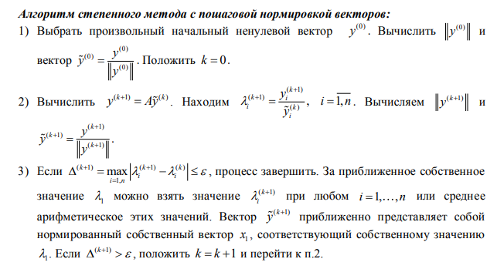

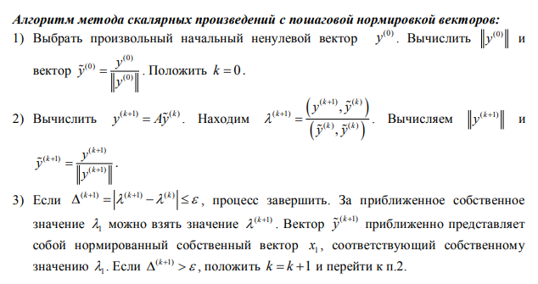

**Листинг программы**

Матрица А, соответствующая номеру варианта(2):

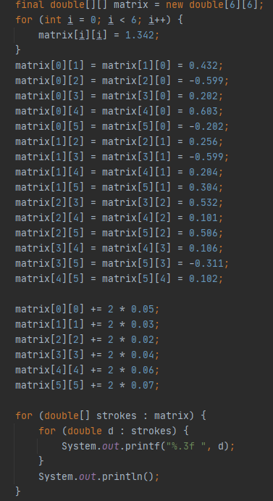

Функции нормировки вектора, умножения матрицы А на вектор, проверка на завершение процесса.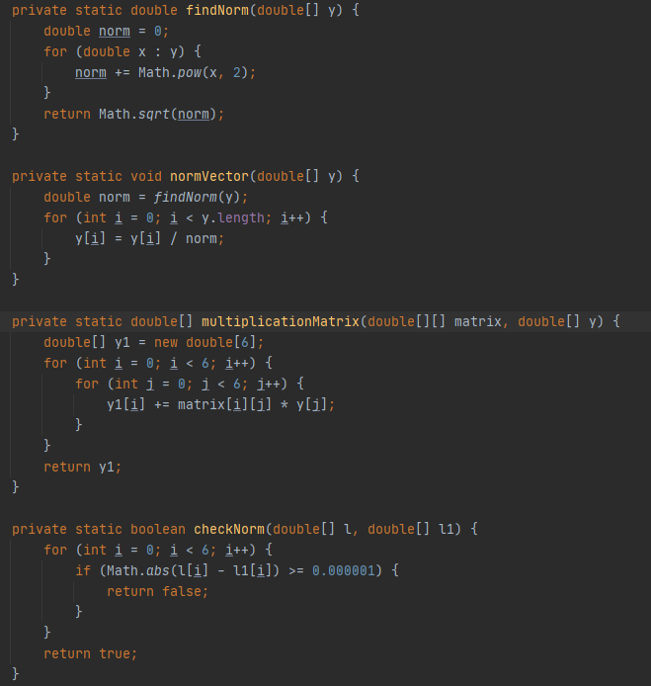

Скалярное умножение векторов

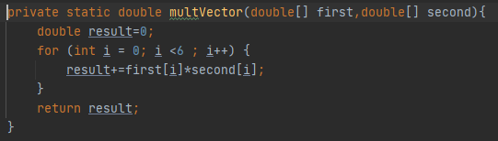

Степенной метод с пошаговой нормировкой

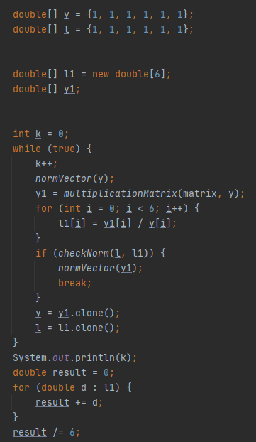

Метод скалярных произведение с пошаговой нормировкой

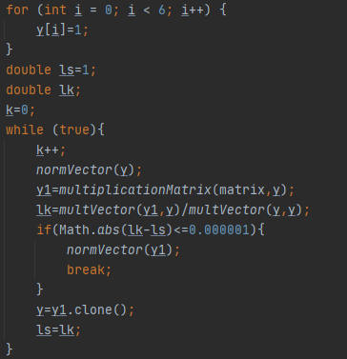

**Результаты**

Для обоих методов y(0) и λ(0):



**Степенной метод:**

k=214

x1 ≈[0.670844132760084, 0.3099795982849249, -0.46839323983424075, -0.20004141889433535, 0.3989003041627458, -0.1880174170966106]

λ ≈ 2.414783654542996

A x1- λx1=

[5.650717118665938E-7

-3.09726044811498E-6

-1.8935453425239501E-6

2.2317212324818314E-6

-7.236639505414644E-7

-3.410557196048547E-6]

**Метод скалярных произведений:**

λ ≈2.4147747687197723

x1 ≈ [0.6701878317835671, 0.31470637434465637, -0.4656898476269753, -0.2034406776679802, 0.4000971855143222, -0.1829624734932207]

k=111

A x1- λx1=[8.156500521949717E-5

-5.619333274493599E-4

-3.245910980178568E-4

4.0422749121304946E-4

-1.4069920147818937E-4

-6.035245445154547E-4]

**Вывод**

С помощью итерационного степенного метода и метода скалярных произведений(с пошаговой нормировкой векторов) нашли с точностью ε= ${10}^{-6}$ наибольшее по модулю собственное значение и соответствующий собственный вектор матрицы A . Метод скалярных произведений дает результат сильно быстрее.